Idée de projet → site en anglais
Nom : Cocar Cola
Histoire : Avec le réchauffement climatique les voitures sont de plus en plus sensibles a la chaleur alors on c’est dit « pourquoi est-ce qu’elle aussi n’aurait pas le droit à un rafraichissement ? »
Page de présentation de l’histoire texte à gauche avec une image d’un puit ancien puit de pétrole a droite puis une image avec trois gros texans a gauche avec la suite du texte descriptif a droite
Description
Taille de l’entreprise :
Environ 10/20 personnes, pour l’instant on se concentre sur le texas/les états avec des grosses voitures
Idée de site :
Quand on arrive sur le site un pop-up panneaux interdit pour dire interdit au personnes de moins de 16 ans (age légal de la voiture au état unis)

Page de garde : Nom en gros gras, quand on scroll on retrouve notre produit far ainsi que et des news en mode « Cocar Cola vient de faire une partenariat avec Michelin »

Bandaux défilant avec pleins lpeins de warning interdit de manger, de boire, de sentir les fumée, aux enfant de moins de 16 ans.

Nav tout a gauche en mode vieux panneau texan pour aller au homedir tout a droite avec trois rubrique « Notre marque », « Découvrir » et « Nos engagement » sous forme de piston qui descendent quand on passe la souris dessus

Dans la page découvrir : Nos produits
Monster → Monster truck
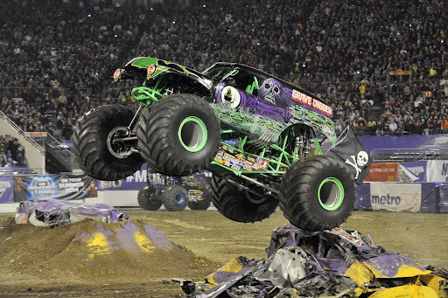

Pneumatique → Nascar taste
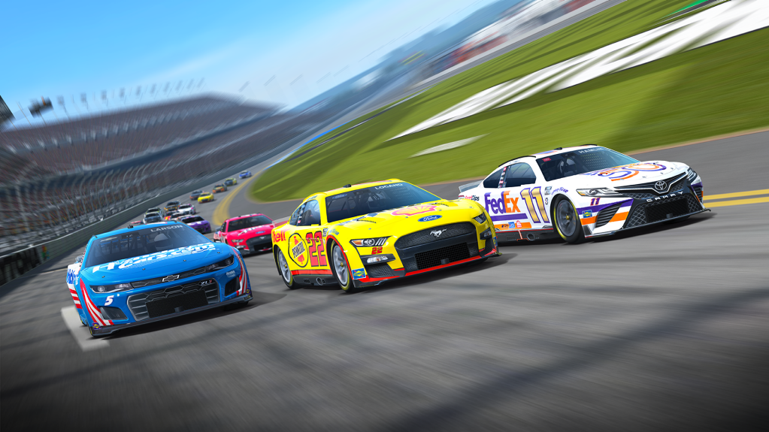

Sans sucre→ Versta’taste (Poduit vedette certifié avec une badge vedette) qui va s’afficher sur l’image


Page Ecologique :
Made in Texas, 100 naturel et bio viens de la terre et local
Recette transmise de père en fils depuis 1956

Couleur sobre : Titre Gris argenté
Couleur : gris, blanc, argenté

